Практическая работа «Составление схем севооборотов с использованием программного приложения «OneSoil».

Цель урока: закрепить полученные знания по теме «Составление схем севооборотов».
Задачи:
- научить, учащихся составлять схему севооборота с использованием программного приложения «OneSoil»;
- Уметь анализировать полученную схему севооборота.

Обеспечение урока: приложение «OneSoil»; методические указания, таблица предшественников.

Методические указания:

Возделывание сельскохозяйственных культур при вынужденной ежегодной или периодической их смене друг за другом на полях, как это еще издавна было замечено земледельцами, часто способствовало повышению величины и качества получаемой продукции. Позднее такая смена культур на пахотных землях или по отдельным полям стала традицией в земледелии и трансформировалась в севооборот.
Севооборот - это научно обоснованное чередование сельскохозяйственных культур и паров во времени и на территории или только во времени (ГОСТ 16265-89).
Культуры, возделываемые в севообороте, могут следовать друг за другом в различающихся последовательностях. Это не противоречит севообороту, но каждый случай чередования культур должен быть, во-первых, агротехнически обоснован, а, во-вторых, и экономически целесообразным и выгодным для хозяйства. Отвечающий этим условиям любой такой «перечень сельскохозяйственных культур и паров в порядке их чередования в севообороте» (ГОСТ 16265-89) называют схемой севооборота.
В основе любого севооборота лежит принятая в хозяйстве структура посевных площадей, которая выражает (в процентах или в гектарах) соотношение величины посевных площадей, отводимых под каждую культуры или группу сходных культур. А структура посевных площадей определяется специализацией хозяйства (зерновое, овощеводческое, молочное животноводство и т.п.), государственным заказом, рыночным спросом, экономическими возможностями хозяйства, близостью перерабатывающих предприятий и т.п.
В каждом хозяйстве имеются различные по гумусированности, мощности пахотного слоя, механическому составу и другим свойствам почвы. Их объединяют по сходным качествам и отводят под соответствующие севообороты. Такая совокупность нескольких севооборотов, тесно увязанных между собой для решения с оптимальным эффектом экономических, социальных и агротехнических задач данного хозяйства, называют системой севооборотов. В небольших хозяйствах такая система может состоять из двух или даже одного севооборота.
При выборе конкретной системы севооборота следует иметь ввиду, что каждое поле севооборота должно быть одинаковым по величине площади. От среднего размера поля, принятого в севообороте, допускается отклонение по размеру любого поля на величину не свыше ± 3-5%, а иногда и до ± 7%. Это обусловлено обычно не возможностью скомпоновать землеустроителями на местности поля точно равными по площади из-за автострад, речек, несходства по плодородию почв и т.п.
Обычно в каждом поле севооборота размещают одну культуру, но иногда по хозяйственным соображениям и несколько культур. Поле, в котором размещают на его частях посевы различных сельскохозяйственных культур (обычно две и очень редко более) называют сборным. Сборные поля в севообороте нежелательны.
Число полей в различных севооборотах сильно колеблется по различным причинам и, прежде всего, в зависимости от почвенно-климатических условий, продолжительности вегетационного периода, размера хозяйства и т.п.
«Период времени, в течение которого сельскохозяйственные культуры и пары проходят через каждое поле в последовательности, предусмотренной схемой севооборота, называют ротацией севооборота» (ГОСТ 16265-89). Отсюда следует, ротация севооборота или, как иногда говорят, период ротации. Размещение посевов культур по полям и годам на одну ротацию обычно представляют в виде ротационной таблицы (табл. 1). Она представляет собой «план размещения сельскохозяйственных культур и паров по полям и годам на период ротации севооборота» (ГОСТ 16265-89).

1. Ротационная схема севооборота
№  полей | Годы чередования
№  полей | 1 | 2 | 3 | 4
1 | Картофель | Ячмень | Вико-овес | Озимая  пшеница
2 | Вико-овес | Озимая  пшеница | Картофель | ячмень
3 | Озимая  пшеница | Картофель | ячмень | Вико-овес
4 | ячмень | Вико-овес | Озимая  пшеница | Картофель

Правильность составления ротационной таблицы проверяется соответствием чередования культур в каждом поле по очередным годам принятой схеме севооборота. Здесь это соблюдено.
При составлении севооборотов следует исходить из производственной необходимости и экономической целесообразности.

ПРЕДШЕСТВЕННИКИ И ИХ АГРОТЕХНИЧЕСКАЯ ОЦЕНКА
Возделываемые в севообороте культуры не равноценны по силе и широте влияния на плодородие почв и последующие культуры. Поэтому весьма важны сведения о каждой культуре или паре, которые занимали конкретное поле в предшествующий год, которую потому и называют предшественником.
Все наиболее значимые для земледелия России предшественники по их влиянию на различные свойства почвы, содержание в ней элементов минерального питания, оставляемые запасы доступной влаги, способность сдерживать или подавлять обилие вредных организмов (повышать фитосанитарный потенциал почвы) и уровень обогащения почвы органических веществом можно объединить в следующие группы, ценность которых убывает в последовательности: 1) пары чистые и запятые; 2) многолетние бобовые и бобово-злаковые травы; 3) однолетние травы; 4) зернобобовые; 5) пропашные; 6) озимые зерновые и 7) яровые зерновые.
Обобщая сведения о качестве предшественников, можно их свести в следующую сводную таблицу (Приложение 2), не детализируя условия возделывания культур.
Анализ производственной деятельности предприятий показывает, что при формировании оптимальной структуры посевных площадей (определение на каком поле какую культуру выращивать в очередном агрономическом сезоне, далее - СПП) возникают следующие проблемы:
• Нахождение баланса между требованиями бизнеса по выращиванию определенного количества продукции разных культур и эффективным землепользованием с соблюдением научно-обоснованных севооборотов (конфликт «бизнеса» и «землепользования»);
• Трудоемкость процесса подбора оптимальных севооборотов;
• Сложность группировки большого количества полей в звенья севооборота для обеспечения равномерного распределения площадей между ротациями (площади полей сильно разнятся в пределах хозяйства);
• Необходим анализ большого объема данных, причем процесс происходит многократно, поскольку СПП изменяется несколько раз еще до начала основных работ;
• Длительный процесс формирования СПП в хозяйстве, большие трудозатраты сотрудников
• Невозможность проверить качество результата планирования руководством (из-за большого объема данных, участвующих в процессе планирования)
Для решения этих проблем спроектирована и реализована система, которая на основе данных хозяйства и используя собственную автоматизированную оптимизационную модель, рассчитывает и предоставляет в табличном формате оптимальную СПП.

Задание 1: Используя приложение OneSoil необходимо составить схему севооборота на сезон 2025 г. на основании данных за период 2022-2024 г.
Как составить севооборот?
- В веб-приложении
Во вкладке «Cевооборот» добавьте культуры, даты сева, даты уборки и урожайность для каждого поля в нужном сезоне. На одном поле можно добавить несколько культур.
- В мобильном приложении
В мобильном приложении таблица севооборота доступна по клику на кнопку в верхнем левом углу экрана с названием сезонов.

✨ Как составить севооборот автоматически
Укажите культуры под посев в текущем сезоне и площади посева, приложение спланируем севооборот на текущий сезон . А если имеются данные о культурах в предыдущих сезонах, то учитываются и предшественники.
Как распределить культуры автоматически в веб-приложении:
- Откройте вкладку «Севооборот» и нажмите «Распределить» (Рис.1).
- Учитываем предшественников, заполяем севооборот в предыдущем сезоне.
- В открывшемся окне отметьте культуры под посев и задайте площадь посева каждой культуры.
- Нажмите «Распределить по полям». Приложение автоматически составит севооборот на текущий сезон (Рис.2)
- Проверьте правильность составления схемы севооборота, если возникли ошибки (будут выделены красным значком) , их необходимо устранить или дать объяснение возможности возникновения такой ситуации.
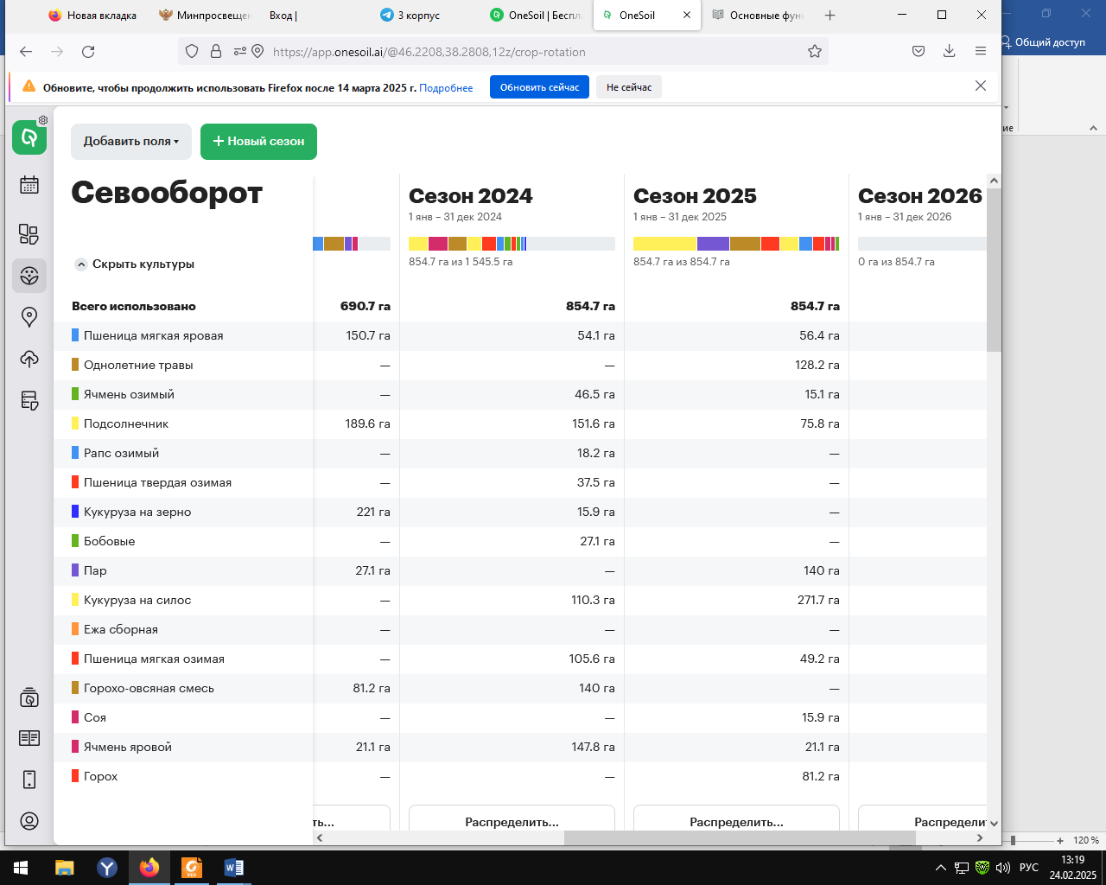
Рис 1. Распределение культур на следующий год по площади.
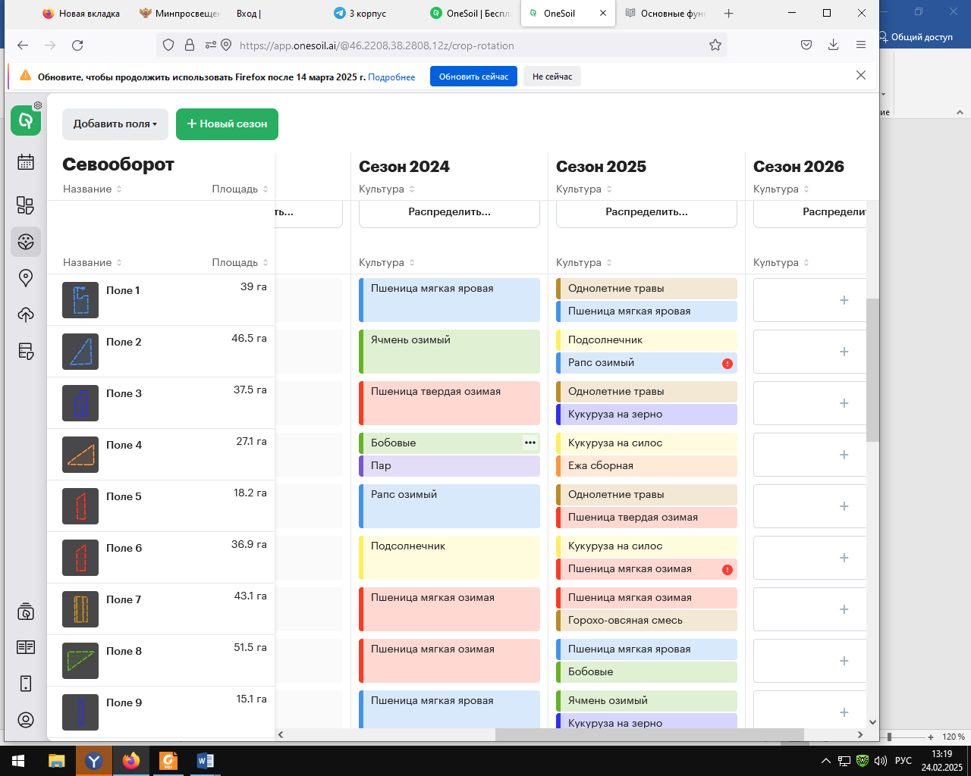
Рис.2 Распределение культур по полям
A в мобильном приложении?
В мобильном приложении таблица севооборота доступна по клику на кнопку в верхнем левом углу экрана с названием сезонов. Распределить культуры автоматически там не получится, а вот заполнить севооборот или вспомнить, что было в прошлом сезоне — вполне!

📝 Какие действия можно производить в таблице севооборота?
- Добавлять и удалять культуры, сорта и гибриды в любом сезоне для любого поля.
- Добавлять даты сева, даты уборки и урожайность в любом сезоне для любого поля.
- Создавать прошедшие и будущие сезоны и удалять сезоны.
- Смотреть общую площадь полей, площадь полей под каждую культуру, площадь полей без культур.
- Редактировать информацию о сезонах: название, дату начала и дату окончания.
- Добавлять и удалять поля в любом сезоне.
- Редактировать границы и информацию о полях в любом сезоне.
- Сортировать поля по названию, площади, культурам.
- Автоматически составить севооборот на следующий сезон.
Задание 2 На основании внесенных данных по культурам и посевным площадям проверить площадь полей и площадь, отведенную под каждую культуру.

🌽 Как в таблице севооборота проверить площадь полей и площадь, отведенную под каждую культуру?
Площадь каждого поля можно проверить в списке полей.
Суммарная площадь полей в сезоне отражена в таблице севооборота под названием сезона.
Чтобы увидеть площадь посева каждой культуры, нажмите на выпадающий список «Показать культуры».

Список использованных источников:
- ГОСТ 16265-89 «Земледелие. Термины и определения»
- Агрономия. Учебное пособие для учреждений СПО / Н.Н. Третьяков, Б.А. Ягодин, А.М. Туликов и др.; под ред. Н.Н. Третьякова.-М.: Издательский центр «Академия», 2004-480 с.
- https://onesoil.ai/ru (27.02.2025г.) интернет -ресурс

Приложение 2. Оценка качества предшественников для полевых культур

Виды или | Качество предшественников в порядке
группы культур | убывания их ценности
Озимые зерновые | Пары чистые > пары занятые > многолетние
 | травы > зернобобовые > озимые (по
 | чистому пару) > пропашные (на юге России)
Яровая пшеница | Пары чистые > пары занятые > многолетние
 | травы > оборот пласта> пропашные> озимые
Ячмень, овес, гречиха | Пропашные > зернобобовые > озимые >
 | оборот пласта > однолетние травы
Просо | Многолетние травы > оборот пласта >
 | пропашные > озимые > зернобобовые
Картофель и кормовые | Озимые > оборот пласта > зернобобовые
корнеплоды | > однолетние травы > многолетние травы
 | > картофель
Сахарная свекла | Озимая пшеница > оборот пласта > зернобобовые
Кукуруза | Озимые > оборот пласта > зернобобовые
 | > пропашные > кукуруза на силос
Подсолнечник | Озимая пшеница > ячмень
Лен-долгунец, конопля | Многолетние травы > оборот пласта >
 | озимые > пропашные
Однолетние травы | Пропашные > яровые зерновые
Многолетние травы | Подпокровные посевы под ячмень > овес
 | > вико-овсяную смесь > озимую пшеницу
 | > озимую рожь

